Лабораторна робота №1
Тема: Ентропія повідомлень та її властивості.

Завдання.
Два статистично незалежних джерела А та В визначаються матрицею сумісних ймовірностей P (a_{i}, b_{j}). Визначити часткову та загальну умовну ентропію, ентропію об’єднання, безумовну ентропію цих джерел, а також кількість інформації, що припадає на пару повідомлень а_{і}, b_{j}.

Варіант №1 Варіант №2
P (a_{i}, b_{j}) = 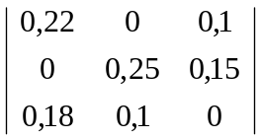 P (a_{i}, b_{j}) =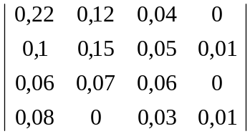

Варіант №3 Варіант №4
P (a_{i}, b_{j}) = 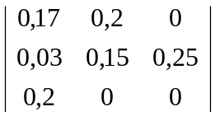 P (a_{i}, b_{j}) = 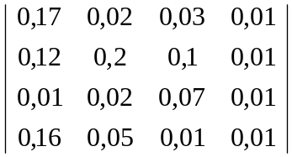

Варіант №5 Варіант №6
P (a_{i}, b_{j}) = 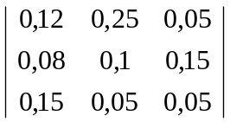 P (a_{i}, b_{j}) =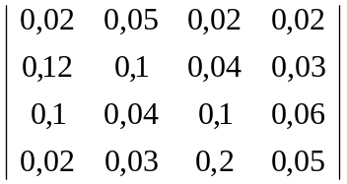

Варіант №7 Варіант №8

P (a_{i}, b_{j}) = 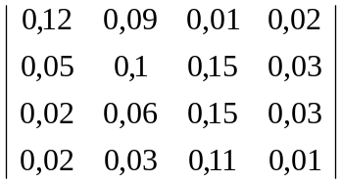 P (a_{i}, b_{j}) = 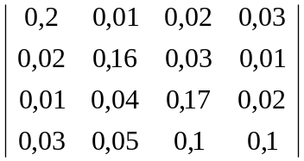

Варіант №9 Варіант №10

P (a_{i}, b_{j}) = 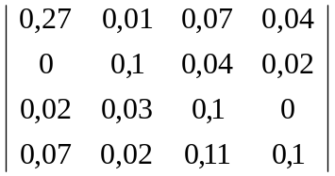 P (a_{i}, b_{j}) = 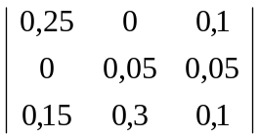

Варіант №11

0,32 0,02 0,04 0
0,07 0,05 0,09 0,01

P (a_{i}, b_{j}) = 0 0,01 0,05 0,05
0,07 0,01 0,16 0,05

Теоретичні відомості

Будь-який матеріальний об'єкт разом із спостерігачем утворює систему, яка називається джерелом повідомлень. Стан матеріального об'єкта, а отже, і його фізичні показники можуть набувати значення з певного дискретного набору значень. Джерело повідомлень з таким об'єктом є дискретним.
Якщо кожного проміжку часу дискретне джерело повідомлень вибирає одне з k можливих повідомлень а₁, а₂, ..., a_{k}, то кажуть, що А = {а₁, ..., а_{к}} є дискретною множиною повідомлень, або просто множиною повідомлень А. Як правило, для повнішого опису джерела повідомлень на множині А визначають її імовірнісну міру, тобто з кожним дискретним повідомленням а_{і}, пов'язують ймовірність р_{і} його вибору джерелом. Таким чином, множині А = {а₁, ..., а_{к}} зіставляється ймовірнісна міра у вигляді множини Р_{к} = {р₁,..., р_{к}}, на яку накладено обмеження у вигляді 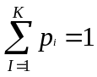.
Дві множини А та Р дають достатньо повний опис дискретного джерела повідомлень у вигляді його імовірнісної моделі, а тому разом вони утворюють ансамбль повідомлень дискретного джерела. Це означає, що кожного проміжку часу дискретним джерелом вибирається певне повідомлення a_{i} А з імовірністю p(a_{i}) = p_{i} P. Наведене вище обмеження є природною умовою включення до складу множини А повної групи подій, якими виступають дискретні повідомлення. Ця вимога з'являється тут тому, що надалі треба скористатися апаратом математичної статистики, звідки й походить цей термін. Це дає змогу врахувати при розгляді всі обговорювані події-повідомлення. За своїм розсудом можна змінити склад можливих повідомлень в А, але слід пронормувати їх ймовірності так, щоб сума ймовірностей дорівнювала одиниці.

Кількісна міра інформації
Розглянемо докладніше деякі властивості дискретного джерела повідомлень та моделі його ансамблю.
Нехай дискретне джерело повідомлень складається з людини-спостерігача та такого фізичного процесу, як колір неба. Якщо яскравого безхмарного дня в певну мить таким джерелом вибрано повідомлення «синій», то ніяких нових відомостей до наших знань про цей об'єкт воно не дасть, тобто можна сказати, що є повідомлення, але немає інформації, або її кількість дорівнює нулю.
Якщо ж за цих самих обставин джерелом вибрано якесь інше повідомлення про колір неба (наприклад, «зелений»), то воно дасть нові відомості про спостережуваний об'єкт, які додадуть до наших знань щось нове. Тоді можна сказати, що є повідомлення і в ньому є якась кількість інформації.
Зараз інформацію на якісному рівні інтуїтивно можна визначити як нове знання про стан спостережуваного об'єкта, а її кількість — як кількість нового знання про нього. Звичайно, якщо нове знання збільшує загальний рівень знання про стан об'єкта, то кількість інформації має накопичуватися додаванням і повинна мати адитивний характер. З іншого боку, спостерігач у певний момент часу нічого не знає про новий стан об'єкта. Він тільки спостерігає його і, лише вибравши нове повідомлення, дозволяє дістати якесь нове знання про об'єкт. Можна сказати, що до вибору повідомлення джерелом невизначеність стану об'єкта з боку спостерігача мас певний рівень.
Після вибору повідомлення джерелом утворюється деяка кількість інформації про стан спостережуваного об'єкта, яка певною мірою зменшує цю невизначеність.
Кількість інформації І(a) – це логарифмічна функція ймовірності
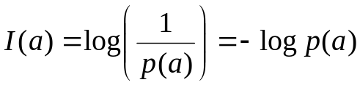,
де a – конкретне повідомлення з ансамблю А (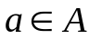).
В 1948 році К. Шеннон запропонував формулу для обчислення кількості інформації для нерівноймовірних подій в загальному випадку:
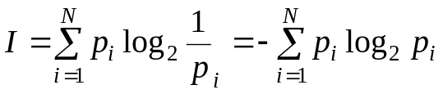, де
I – кількість інформації;
N – кількість можливих подій;
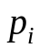 – ймовірність i-ої події.

Ймовірнісна міра невизначенності Шеннона або ентропія дискретної випадкової величини має вигляд:
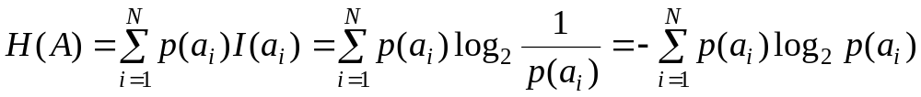, де
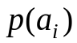 – ймовірність появи і-го значення 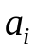 джерела А;
N – кількість повідомлень джерела;
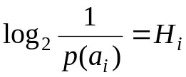 – міра невизначенності і-го значення.

Ентропія – це кількість інформації, яка припадає на одне повідомлення.

Кількість інформації в послідовностях визначається кількістю повідомлень N у послідовності та ентропією H(A) джерела, тобто
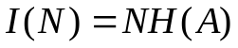.

Безумовна ентропія завжди максимальна при N рівноймовірних повідомленнях джерела
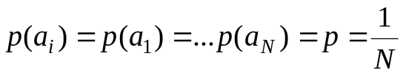;
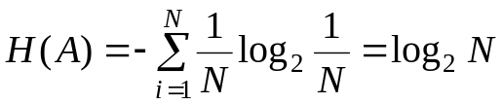, де
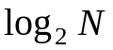 – міра Хартлі.

Умовна ентропія
Розрізняються два різновиди умовної ентропії: часткову та загальну.

Часткова умовна ентропія:
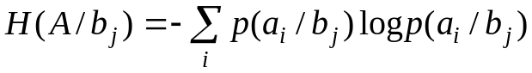, j=1...l;
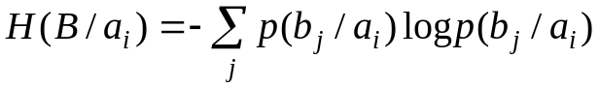, і=1...k, де
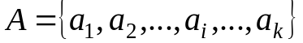, 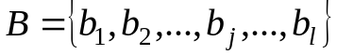 – алфавіти повідомлень;
– конкретне повідомлення, відносно якого визначається часткова умовна ентропія
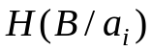 алфавіту В за умови вибору попереднього повідомлення ;
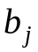 – конкретне повідомлення, відносно якого обчислюється часткова умовна
ентропія 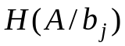 алфавіту А за умови вибору попереднього повідомлення ;
і – номер повідомлення з алфавіту А;
j – номер повідомлення з алфавіту В;
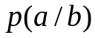, 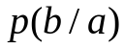 – умовні ймовірності.

Загальна умовна ентропія – це питома середньостатистична кількість інформації, що припадає на будь-яке повідомлення одного джерела, якщо відомо його статистичну взаємозалежність із іншим джерелом, тобто
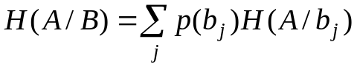,
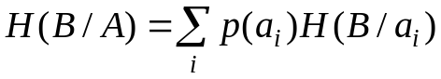, де

– часткова умовна ентропія джерела А;
– часткова умовна ентропія джерела В;
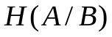 – загальна умовна ентропія джерела А відносно джерела В;
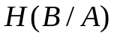 – загальна умовна ентропія джерела В відносно джерела А.
Теорія математичної статистики визначає умовну ймовірність через безумовні ймовірності та сумісну безумовну ймовірність за законом множення ймовірностей:

p(ab) = p(a) p(b/a) = p(b) p(a/b), де

p(a), p(b) – безумовні ймовірності;
p(ab) – сумісна безумовна ймовірність;
p(a/b), p(b/a) – умовні ймовірності.

З урахуванням умовних ймовірностей
,
.

Ентропія об’єднання двох джерел
Ентропію H (А, В) об'єднання двох джерел А та В знаходимо через імовірність сумісної появи пар повідомлень а_{i}, b_{j}, для всіх і = 1... k та j = 1... l, яку позначимо р(а_{i},b_{j}).
Оскільки р(а_{i},b_{j}) — це ймовірність сумісної появи двох повідомлень, ентропія Н(А,В) є середньою кількістю інформації, що припадає на два довільних повідомлення джерел А та В й визначається наступною формулою:
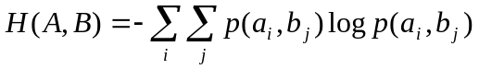
Зрозуміло, що Н(А,В) = Н(В,А), оскільки р(а_{i},b_{j})= p(bj,a_{t}). Для сумісної появи повідомлень а_{i} та b_{j} послідовність запису їх не має значення.
Інші формули, за якими можна обчислити ентропію об’єднання двох джерел мають вигляд:
Н(А,В) = Н(А) + Н (В/А) або Н(А,В) = Н(В) + Н (А/В)

Кількість інформації, що припадає на одне повідомлення, передане по каналу зв'язку в системі спостереження від джерела А спостерігачеві В за наявності завад у каналі та статистичній зумовленості ансамблів А та В визначається виразом:

Вимоги до виконання лабораторних робіт
Звіт з лабораторної роботи повинен містити:
- Завдання до лабораторної роботи відповідно до варіанту
- Блок-схему роботи програми
- Код програми з коментарями до кожної процедури / функції
- Вікна інтерфейсу програми
- Контрольний перевірочний приклад
- Мова програмування C++, Borland Delphi

